GIT

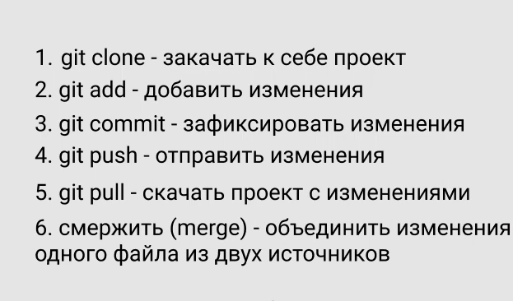
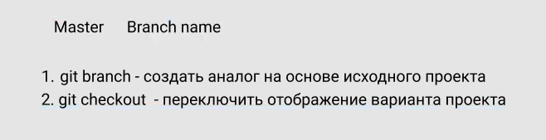
При создании проекта инициализируем гит – git init в терминале
Вводим git status – у нас отмечаются красным те файлы, которые еще не добавлены
git add * - добавить все
git commit –m ‘…’ - commit

